Hamarin sanomat 10.10.2017

Hamarin koulun huikea talent-show

Hamarin koulun kuudes luokka järjesti 100-vuotiaan Suomen kunniaksi talent-shown. Haastattelijamme Pietu Himanen oli paikalla seuraamassa showta.
”Tervetuloa seuraamaan Suomi 100 talent-showta” aloittaa juontaja Sofia Kekoni.
Hän kertoo Suomen juhlavuodesta ja esittelee tuomarit. ”Tuomareina tänä vuonna toimivat Chisu, Patrik Laine, Urho Kekkonen ja Helena Helminauha Hamarin koulusta!” hän julistaa juhlallisesti.
Sitten esitykset alkavat! Saimme kaiken tohinan keskellä kiinni yhden esiintyjistä, taikuri Akuzipakuzin.
Kysyttäessä taikurin tunnelmia, Akuzipakuzi iloitsee: ”Oli mahtavaa päästä esiintymään suuren yleisön ja tuomareiden eteen.”
”Entä miten valmistauduit kisaan?”, toimittaja utelee. ”Olen harjoitellut monta kuukautta ja toistoja on kertynyt tuhansia ja taas tuhansia”, hihkuu onnellinen taikuri ja säntää seuraamaan muiden esityksiä.
Esitys toisensa jälkeen saa yleisön innostumaan ja Pappaduppa-bändin vauhdikkaan kappaleen tahdissa porukka jopa tanssii ja laulaa.
Kaikkien esitysten jälkeen tuomarit julistavat voittajan: ”Tänä vuonna voittaja on Taruhenkilö-esitys!” Perusteluiksi tuomaristo toteaa mm. sen, että esitys tavoitti ainutlaatuisesti Suomen satavuotiaan historian arvokkuuden ja tunnelman.
Yleisö hurraa ja taputtaa. Tunnelma on mieletön.
Talent-show päättyy palkintojen jakoon ja tuomareiden onnitteluihin.
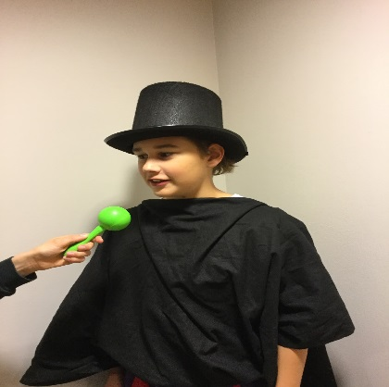
Taikuri Akuzipakuzia haastateltiin esityksen jälkeen.

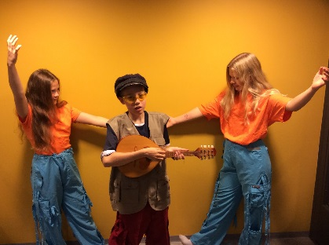
Pappaduppa-bändin Kalevi-pappa ja tytöt Minna ja Jaana.

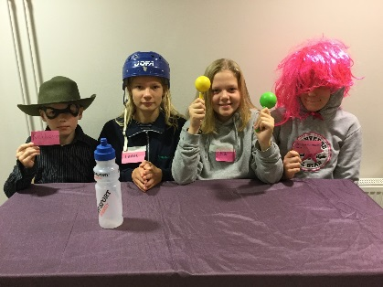
Tuomaristo päättää voittajaryhmän.

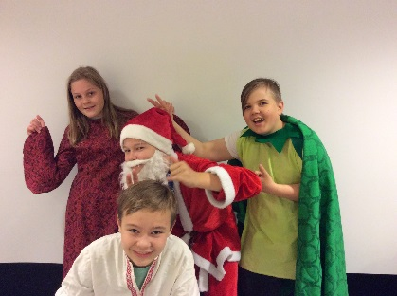
Voittajaesityksessä esiintyi Joulupukki, Louhi, Tapio ja Väinämöinen.

